Chủ đề: [Giải toán 6 sách kết nối tri thức với cuộc sống] tập 2 - Bài 36. Góc
Dưới đây Đọc tài liệu xin gợi ý trả lời Bài 8.28 trang 60 SGK Toán lớp 6 Tập 2 sách Kết nối tri thức với cuộc sống theo chuẩn chương trình mới của Bộ GD&ĐT:

Giải Bài 8.28 trang 60 Toán lớp 6 Tập 2 Kết nối tri thức
Câu hỏi : Cho ba tia chung gốc Oa, Ob và Oc, trong đó không có hai tia nào đối nhau. Hỏi có bao nhiêu góc có hai cạnh là hai trong ba tia đã cho?
Giải
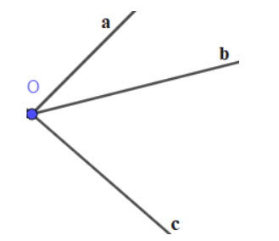
Có 3 góc là:
-/-
Vậy là trên đây Đọc tài liệu đã hướng dẫn các em hoàn thiện phần giải toán 6: Bài 8.28 trang 60 Toán lớp 6 Tập 2 Kết nối tri thức. Chúc các em học tốt.

